Ergebnisse Meeting:

Authentifizierung
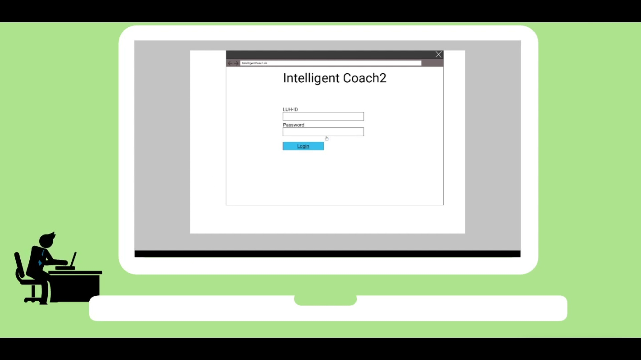

User Stories/Sätze/Umfragen:
Satz 0: 1. Wie schwer können Sie aus das gerade angesehene Video Anforderungen erkennen? Geben Sie eine Note zwischen 1 und 5. (5 bedeutet sehr schwer und 1 nicht schwer) 1 2. Listen Sie diese Anforderungen auf, die Sie erkennen haben. (Schreiben Sie vollständige Aktive Sätze auf) als Nutzer möchte ich mich Identifizieren Als Nutzer möchte ich mich anmelden

Folien
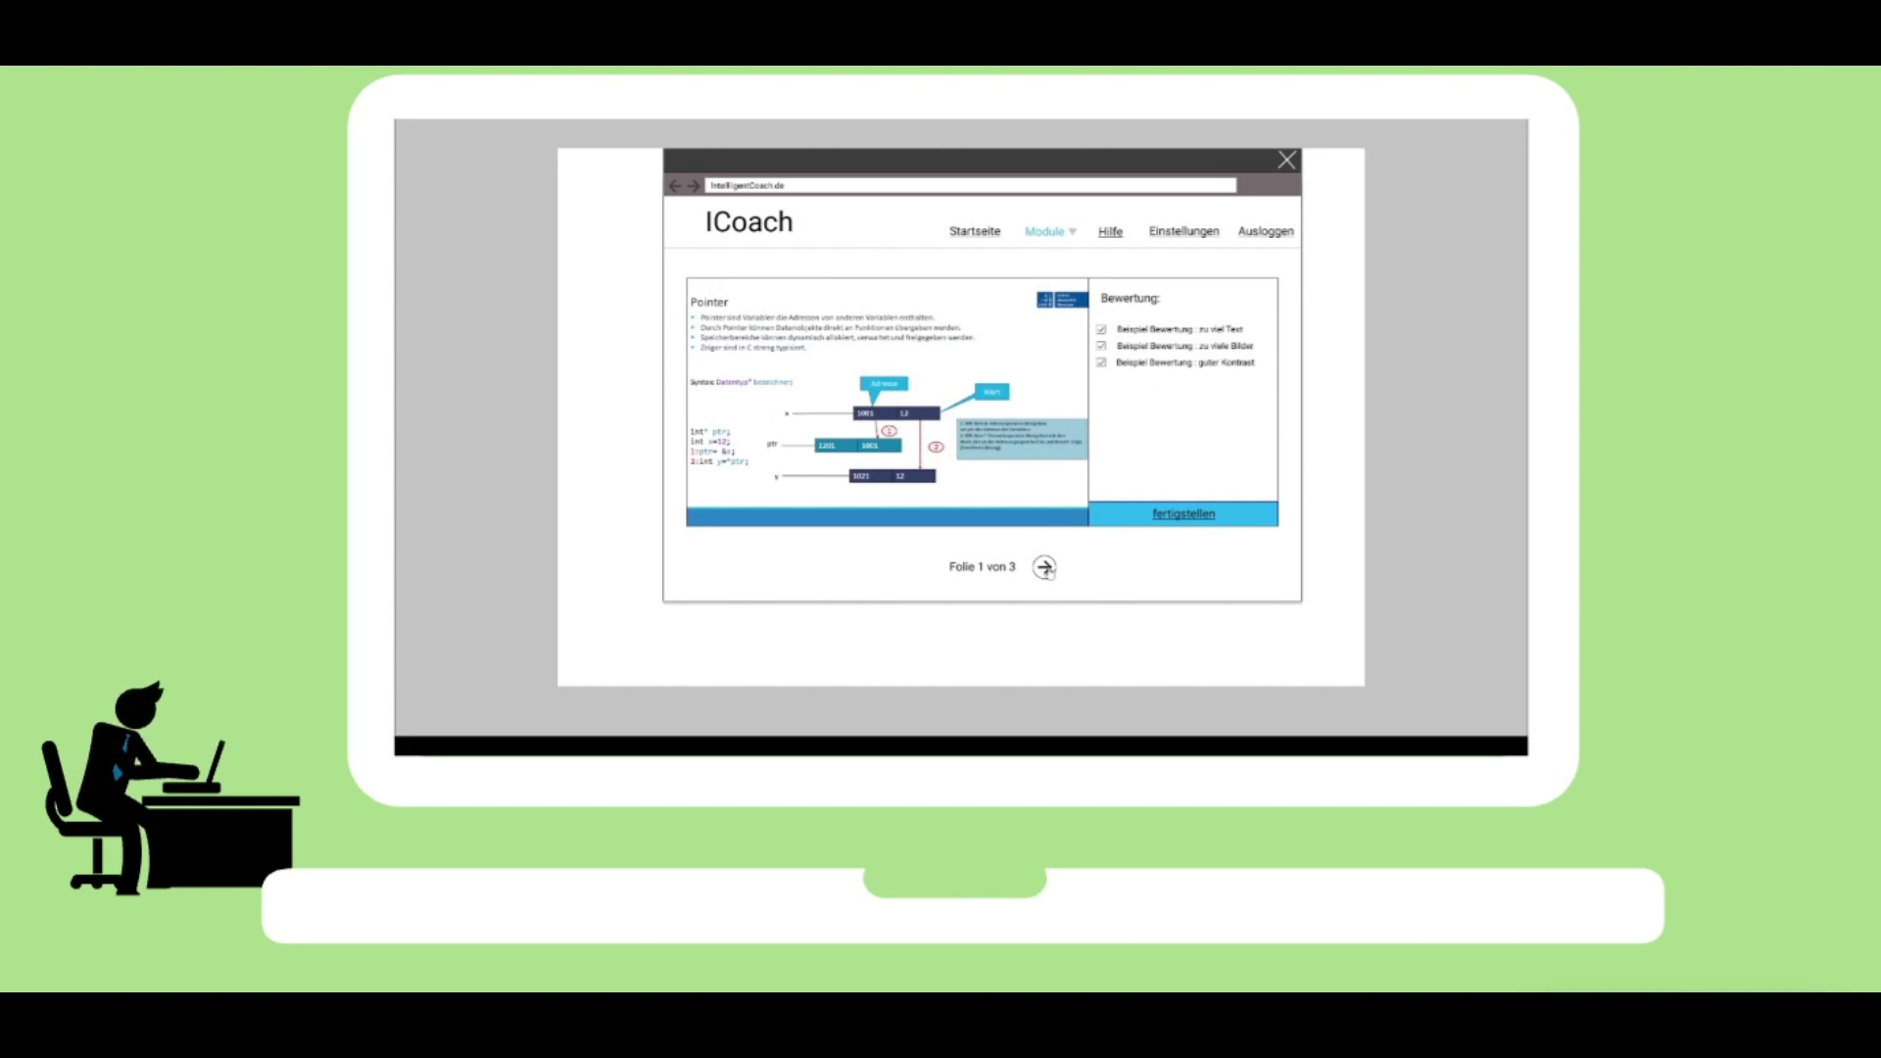

User Stories/Sätze/Umfragen:
Satz 1: 1. Wie schwer können Sie aus das gerade angesehene Video Anforderungen erkennen? Geben Sie eine Note zwischen 1 und 5. (5 bedeutet sehr schwer und 1 nicht schwer) 3 2. Listen Sie diese Anforderungen auf, die Sie erkennen haben. (Schreiben Sie vollständige Aktive Sätze auf) Als Nutzer möchte ich die Folie bewerten und dann die Folie hochladen

Vorträge


User Stories/Sätze/Umfragen:
Satz 2: 1. Wie schwer können Sie aus das gerade angesehene Video Anforderungen erkennen? Geben Sie eine Note zwischen 1 und 5. (5 bedeutet sehr schwer und 1 nicht schwer) 3 2. Listen Sie diese Anforderungen auf, die Sie erkennen haben. (Schreiben Sie vollständige Aktive Sätze auf) Als Nutzer möchte ich Vortrag hochladen Video erstellen, Vortrag anschauen Bewertungsbogen ausfüllen ,Bewertungsbogen ansehen

